

Modèle Utilisateur
Projet: CareConnect

BEHAR Andrea
MARTINIANI Anesie
M2 MIASHS- IC

Personas – CareConnect 3
Persona 1 — Marie Dubois 3
Objectifs 3
Habitudes et contexte d’utilisation 3
Centres d’intérêts 4
Frustrations et contraintes 4
Conséquences pour l’IHM 4
Persona 2 — Sophie Martin 4
Objectifs 5
Habitudes et contexte d’utilisation 5
Centres d’intérêts 5
Frustrations et contraintes 5
Conséquences pour l’IHM 5
Persona 3 — Julien Bernard 6
Objectifs 6
Habitudes et contexte d’utilisation 7
Centres d’intérêts 7
Frustrations et contraintes 7
Conséquences pour l’IHM 7

Personas – CareConnect


Persona 1 — Marie Dubois
Infirmière diplômée d’État · 28 ans

Recherche de missions

Marie travaille dans une clinique et souhaite effectuer des missions ponctuelles en complément de son activité. Elle utilise principalement son smartphone et préfère les applications rapides, intuitives et faciles à comprendre.
Sa phrase représentative

« Je veux trouver une mission compatible avec mon planning sans perdre du temps à chercher partout. »

Objectifs
- Trouver des missions proches de son domicile.
- Consulter rapidement les horaires, la rémunération et les conditions.
- Mettre à jour ses disponibilités et ses documents professionnels.
- Recevoir des alertes pour les missions urgentes.

Habitudes et contexte d’utilisation
- Consulte l’application sur son smartphone pendant ses pauses ou en dehors de ses horaires de travail.
- Effectue des recherches courtes, avec un objectif précis.
- Compare plusieurs offres avant de candidater.

Centres d’intérêts
- Lecture de romans et écoute de musique.
- Cinéma et sorties entre amis.

Frustrations et contraintes
- Manque de temps pour parcourir de nombreuses annonces.
- Risque de conflit entre une mission et son planning.
- Manque de clarté sur la validation de ses documents.

Conséquences pour l’IHM
- Recherche avec filtres simples et résultats synthétiques.
- Candidature réalisable en quelques étapes.
- Calendrier lisible et détection des conflits horaires.
- Notifications pertinentes et accès direct aux offres Flash-Shift.

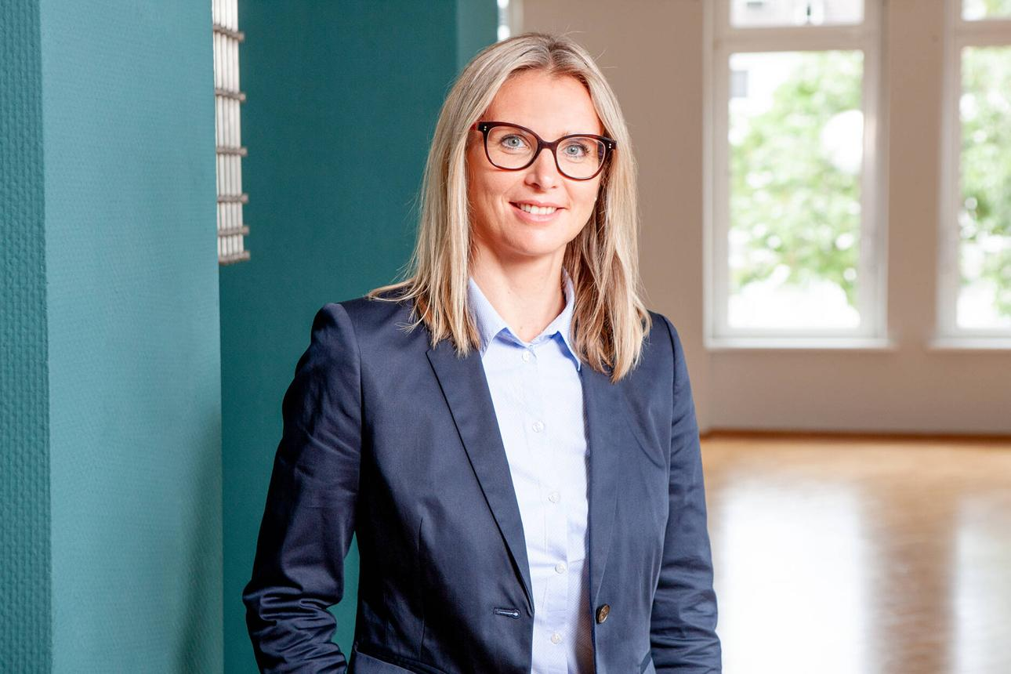

Persona 2 — Sophie Martin
Cadre de santé en EHPAD · 42 ans

Recrutement

Sophie coordonne les équipes d’un EHPAD. Elle doit gérer les absences imprévues et trouver rapidement des professionnels qualifiés. Elle utilise principalement un ordinateur au travail et son smartphone lorsqu’elle est en déplacement.
Sa phrase représentative
« Quand il manque quelqu’un pour un service, j’ai besoin de trouver rapidement un professionnel compétent. »

Objectifs
- Publier des offres de remplacement rapidement.
- Trouver des professionnels disponibles et qualifiés.
- Vérifier les profils et les documents requis.
- Suivre les candidatures et communiquer avec les candidats.

Habitudes et contexte d’utilisation
- Utilise des outils professionnels et consulte plusieurs dossiers au cours de la journée.
- Travaille souvent sur plusieurs tâches simultanément.
- Peut devoir publier une mission en urgence, parfois le jour même.

Centres d’intérêts
- Jardinage et activités en plein air.
- Cuisine et découverte de nouvelles recettes.

Frustrations et contraintes
- Peu de temps pour examiner chaque candidature.
- Difficulté à trouver un remplaçant dans des délais courts.
- Risque d’erreur dans les horaires, les exigences ou les informations d’une offre.

Conséquences pour l’IHM
- Tableau de bord regroupant offres et candidatures.
- Formulaire guidé avec champs obligatoires clairement identifiés.
- Fonctionnalité Flash-Shift accessible rapidement.
- Présentation homogène des candidatures et statut visible des documents


Persona 3 — Julien Bernard
Médecin généraliste · 35 ans

Réseau professionnel

Julien souhaite rester informé des actualités de son secteur et échanger avec des confrères. Il utilise des réseaux sociaux et des outils de messagerie, principalement sur son smartphone, mais consulte également certaines informations sur ordinateur.
Sa phrase représentative

« Je veux rester en contact avec mes confrères et trouver des informations professionnelles utiles, sans être submergé de notifications. »

Objectifs
- Rechercher des professionnels et développer son réseau.
- Consulter des publications pertinentes.
- Partager des informations sur les formations et événements professionnels.
- Commenter des publications et échanger par messagerie.

Habitudes et contexte d’utilisation
- Consulte régulièrement son fil d’actualité pendant ses pauses.
- Réagit rapidement aux contenus intéressants.
- Utilise la messagerie pour maintenir ses relations professionnelles.

Centres d’intérêts
- Randonnée et promenades en montagne.
- Voyages et découverte de nouvelles régions

Frustrations et contraintes
- Fil d’actualité trop chargé ou peu pertinent.
- Difficultés à retrouver une publication ou une conversation.
- Préoccupation concernant la confidentialité des informations médicales.

Conséquences pour l’IHM
- Fil d’actualité lisible et organisé.
- Accès rapide aux réactions, commentaires et partages.
- Recherche de contacts simples et efficaces.
- Paramètres de visibilité compréhensibles et notifications maîtrisées.

